4^{ο} Γυμνάσιο Άργους

ΤΜΗΜΑ: Γ__

ΕΡΓΑΣΙΑ ΣΤΟ ΜΑΘΗΜΑ ΤΗΣ ΤΕΧΝΟΛΟΓΙΑΣ

ΟΝΟΜΑ – ΕΠΩΝΥΜΟ:__________________

ΤΙΤΛΟΣ ΕΡΓΑΣΙΑΣ:_____________________

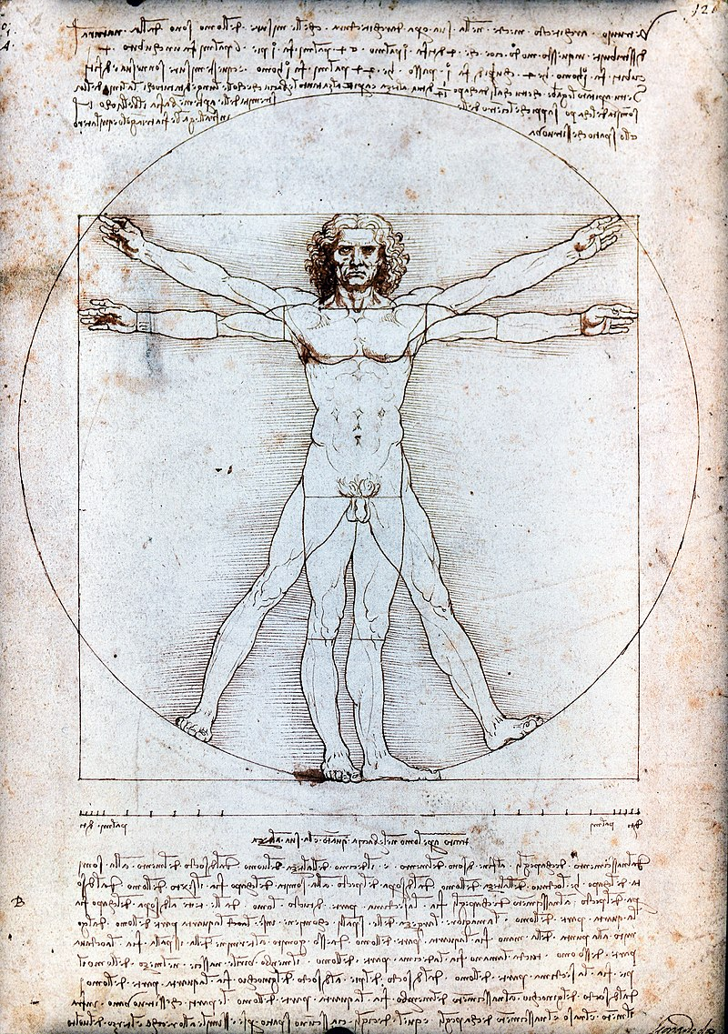
ΠΕΡΙΛΗΨΗ

Η εργασία αυτή εντάσσεται στα πλαίσια του μαθήματος της Τεχνολογίας της Γ’ γυμνασίου.
Στην εισαγωγή αναφέρεται μια σύντομη περιγραφή της εργασίας που θα ακολουθήσει, ο σκοπός της έρευνας καθώς και η χρησιμότητά της. Θα αναφερθούν τα υλικά που θα χρησιμοποιηθούν καθώς και το μέσο μέτρησης.
Στο θεωρητικό μέρος περιλαμβάνεται η ιστορική εξέλιξη και οι ορισμοί οι οποίοι θα μας βοηθήσουν στην καλύτερη κατανόηση της έρευνας που θα παρουσιαστεί στη συνέχεια.
Στο ερευνητικό μέρος περιγράφεται αναλυτικά η διαδικασία της κατασκευής της έρευνάς μας, και παρατίθενται τα αποτελέσματα αυτής. Ακολουθεί η επεξεργασία και η γραφική απεικόνιση.
Τέλος η εργασία θα ολοκληρωθεί με τα συμπεράσματα που εξάγαμε και με διορθώσεις - προτάσεις για το μέλλον.

(το παραπάνω κείμενο διαμορφώνεται ανάλογα με το κάθε θέμα).
ΕΙΣΑΓΩΓΗ
_______________________________________________________________________________________________________________________________________________________________________________________________________________________________________________________________________________________________________________________________________________________

ΘΕΩΡΗΤΙΚΟ ΜΕΡΟΣ
Α. Ιστορική αναδρομή
_______________________________________________________________________________________________________________________________________________________________________________________________________________________________________________________________________________________________________________________________________________________
Β. Ορισμοί εννοιών που θα χρησιμοποιηθούν στην εργασία
_____________________________________________________________________________________________________________________________________________________________________________________________________________________________________________________________________________________________________________________________________________________

ΕΡΕΥΝΗΤΙΚΟ ΜΕΡΟΣ
Α. Κατασκευή πειράματος

Β. Πειραματικές μετρήσεις – αποτελέσματα έρευνας – παράθεση αποτελεσμάτων

Γ. Επεξεργασία – γραφική απεικόνιση.

ΣΥΜΠΕΡΑΣΜΑΤΑ
Α. Προτάσεις για το μέλλον
Β. Αυτοαξιολόγηση
ΒΙΒΛΙΟΓΡΑΦΙΑ

